操作系统课后作业三：生产者与消费者

1511458 魏久麒

1. 主要代码讲解

本程序支持多线程，即多个生产者线程与多个消费者线程同时参与的情况。

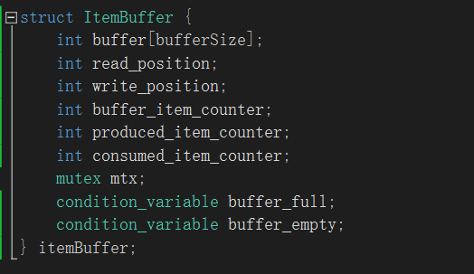



首先声明一个存储公共缓冲区相关信息的结构体，设置缓存区的大小为10，共消费50个项目。声明消费生产位置标识、计数器、互斥量以及条件变量。并在主函数里按照题目要求，设置了三个生产者和两个消费者。

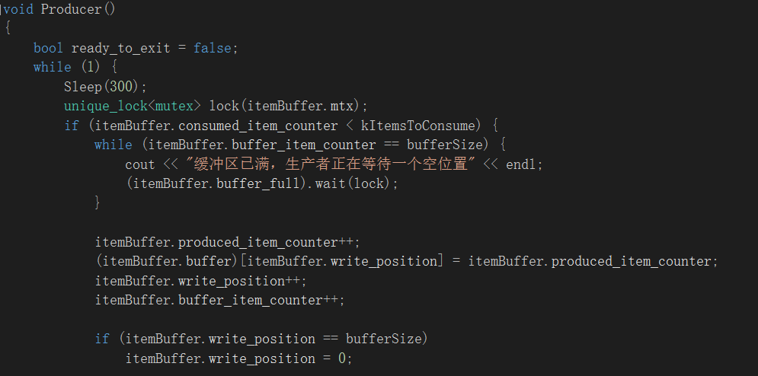

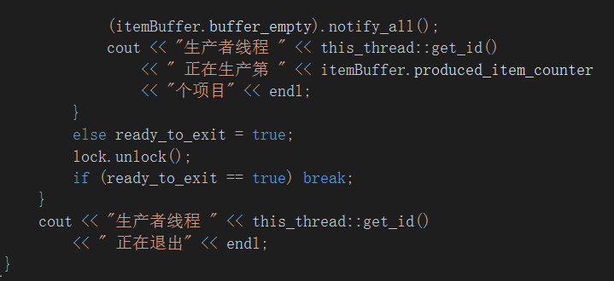

在生产者函数中，为了防止线程工作过快，导致生产和消费比较集中，所以首先休眠300毫秒。接下来生产者和消费者要一起要竞争缓冲区的互斥量mtx。获得mtx的生产者首先判断缓冲区是否已满，若已满则将通过条件变量将自己挂起；若未满则进行生产工作，并在最后唤醒等待项目的消费者。当生产总数到达指定数目时，生产者线程退出。

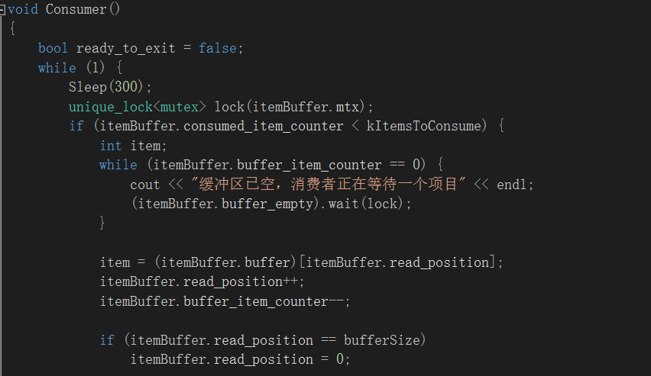

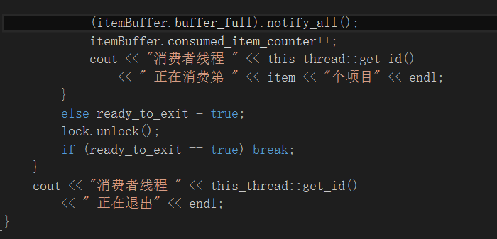

消费者函数同生产者函数相似。首先休眠300毫秒。接下来竞争缓冲区的互斥量mtx。获得mtx的消费者首先判断缓冲区是否已空，若已空则将通过条件变量将自己挂起；若未空则进行消费工作，并在最后唤醒等待空余位置的生产者。当消费总数到达指定数目时，消费者线程退出。

1. 成果展示

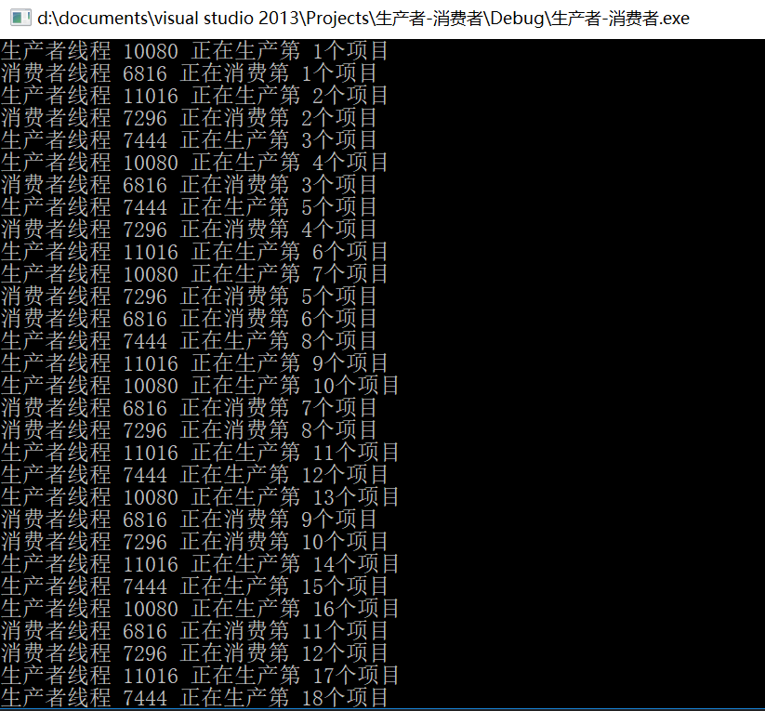

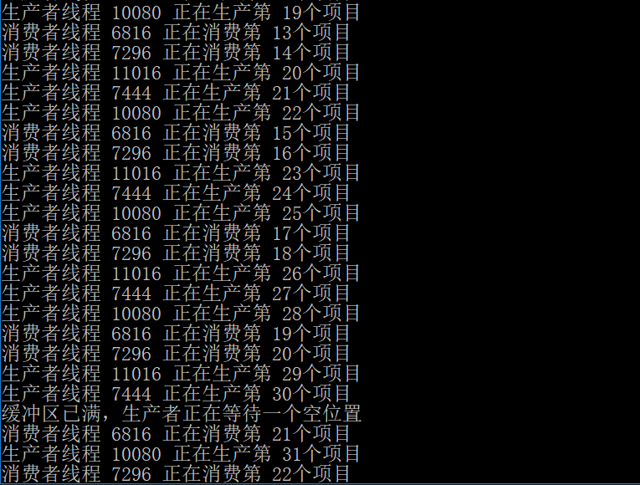

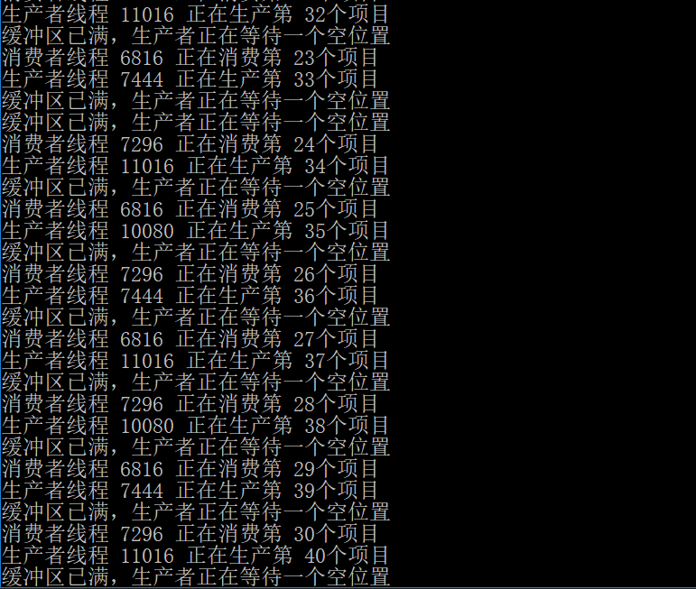

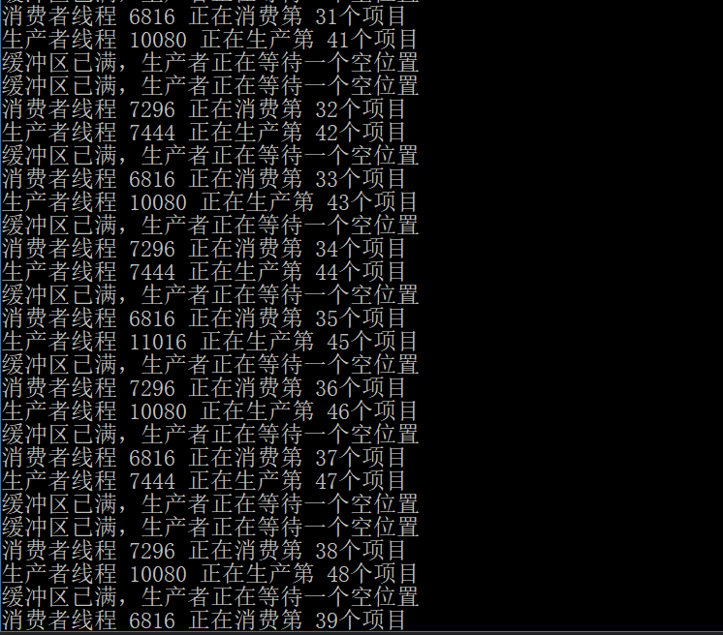

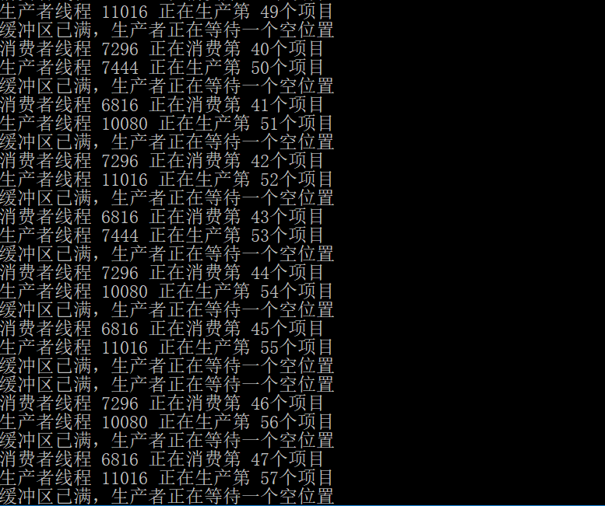

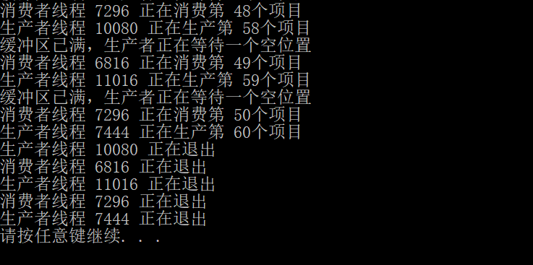

上图为三个生产者与两个消费者的程序运行结果，结束条件为消费的总数为50。可以从结果中读出，因为生产者较多，所以在后期出现了公共缓冲区满的情况，故生产者需要等待一个空位置。图中清晰地给出了生产者和消费者的线程号，以及他们的工作状态。最终也体现出了线程完成任务退出的过程。